4月27日今日动态
出勤：本班今日出勤人数24人。今日5人请假。

1.建构游戏
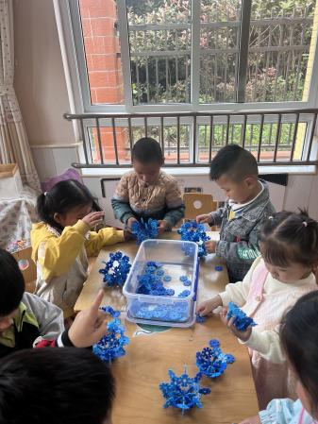  今天我们建构的是菠萝。 | 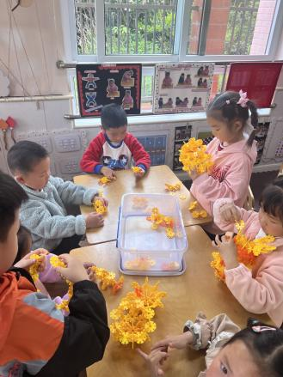  先拼一个圆。
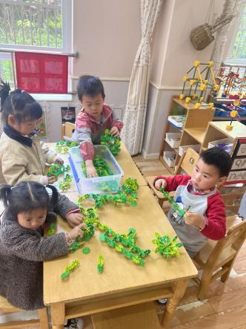  然后搭上菠萝头！ | 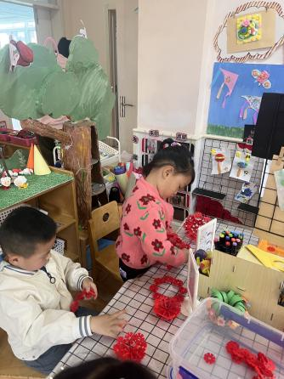  很多小朋友都学会了。

3.集体活动
体育：母鸡下蛋
我们国家正在倡导全民健身，越来越多的人们也开始重视体育锻练的作用，崇尚健康的生活方式正在一点点地影响我们周围的每一个人。
幼儿发展分析：
运动会上都有哪些比赛项目？有跳绳、跑步、跳远、打球……那么小朋友平时是否还会去进行各种体育活动呢？能够模仿或描述小朋友自己所喜爱的运动的各种动作吗？其实参加体育锻炼，不但可以增强我们的体魄，还可以锻炼我们的意志。

4.生活观察：
观察时间：2023.4.27
观察对象：小三班今日来园幼儿
观察者：邹洁、耿佳、丁丹娜
观察目的：具有良好的生活习惯与生活能力（指向能力）
观察内容：
①坚持午睡
②主动饮用白开水
③游戏后整理好玩具
④按时进餐（点心、午餐）
观察背景：
纵观幼儿在园一日生活中的各种小事 ，已经进行了一段时间的“具有良好的生活习惯与生活能力”观察记录。旨在让幼儿保持有规律的生活，养成良好的作息、饮食、卫生习惯。如：早睡早起、每天午睡、按时进餐、吃好午餐等。
（备注：家园共同合作，才是最高效的方式呀！）
儿童 | 坚持午睡 | 水杯喝完 | 整理好玩具 | 用好点心、吃完午餐
张一嘉 | ★ | ★ | ★ | ★
贺健宸 | ★ | ★ | ★ | ★
秦苏安 | ★ | ★ | ★ | ★
高羽安 | 请假
徐佳禾 | ★ | ★ | ★ | ★
肖尧 | 请假
杨梦露 | ★ | ★ | ★ | ★
王凝音 | ★ | ★ | ★ | ★
李子木 | ★ | ★ | ★ | ★
焦云舒 | ★ | ★ | ★ | ★
李兴琪 | ★ | ★ | ★ | ★
陈艺萱 | ★ | ★ | ★ | ★
杨佳伊 | ★ | ★ | ★ | ★
朱琪玥 | ★ | ★ | ★ | ★
赵希羽 | ★ | ★ | ★ | ★
陈竞泽 | ★ | ★ | ★ | ★
徐亿涵 | ★ | ★ | ★ | ★
邵崔钰 | ★ | ★ | ★ | ★
左轶萱 | ★ | ★ | ★ | ★
张漪乐 | ★ | ★ | ★ | ★
王紫妍 | ★ | ★ | ★ | ★
夏天一 | ★ | ★ | ★ | ★
罗景宸 | ★ | ★ | ★ | ★
郭煜霖 | ★ | ★ | ★ | ★
郭颜睿 | 请假
李梓朋 | 请假
李伊一 | 请假
赵毓宁 | ★ | ★ | ★ | ★
吕若夷 | ★ | ★ | ★ | ★
4.温馨提示
1.最近气温变化大，幼儿容易受凉感冒，甚至诱发哮喘。建议给幼儿灵活增减衣物，热水泡脚冷水洗脸，增加户外运动，以提高免疫力，预防感冒。
2.春季是传染病流行季节，请各位家长为幼儿每日来园前做好健康监测，若出现发热、干咳、乏力、咽痛等不适症状时及时告知，坚决不带病入园。另，建议幼儿来离园时戴好口罩，做好自我防护。谢谢大家的配合～
3.勤剪指甲。

